附件1

全国首个反邪教实时对战答题活动上线

3月20日，史上首次全国范围反邪教知识实时对战活动开始了！
值得一提的是，此次活动依托知名微信小程序“头脑王者”平台，网络实时对战答题，让网友在相互竞争中了解和掌握反邪教知识，认识邪教对国家、社会和公民个人的严重危害，寓教于乐，在同类知识竞赛中，这种形式尚属首次。
“全国反邪教知识竞赛活动”由中央政法委官方新闻网站中国长安网、官方微信公众号“中央政法委长安剑”联合主办，教育部思想政治工作司、全国妇联权益部、共青团中央宣传部、中国反邪教协会、中国反邪教网共同协办，以“抵制邪教，崇尚科学，从自身做起”为活动主题，贯彻总体国家安全观，揭露中外邪教的本质及危害，大力宣传国家防范和处理邪教问题 的方针政策，普及相关法律、法规，增强全社会识别邪教、抵御邪教侵蚀的意识和能力，保障人民群众生命健康和财产安全。
多年来，各种面目的邪教势力在一些国家和地区滋生蔓延，在思想上和行动上具有强烈的反人类、反科学、反社会特点，邪教问题已成为一个全球性的社会问题。近年来，一些邪教组织披着宗教、气功和传统文化的外衣，在我国城乡秘密渗透，拉拢“信众”，蛊惑人心，诈取钱财，严重危害人民群众的身心健康和财产安全，也给社会安定带来巨大隐患，有的甚至引发严重刑事案件，危害人民的生命安全。
目前，我国网民规模已超过8亿，9成以上为移动网络用户，移动互联成为传递反邪教知识常识的最广阔平台。为帮助广大人民群众和全社会筑牢反对邪教的安全防线，此次竞赛活动借助广受网民欢迎的微信小程序平台，采用新颖答题对战游戏，使反邪教知识通过娱乐的方式深入人心。
据悉，“全国反邪教知识竞赛活动”将从3月20日至4月20日持续1个月，微信用户登录小程序“头脑王者”即可参加竞赛，通过参加活动还有机会赢取总额10万元的活动奖励。欢迎更多网友加入活动，成为反邪斗士，向邪教坚决说“不”！
比赛规则：本次竞赛，每场会消耗一枚“入场券”，获胜时得到3个奖杯，平局1个，失败0个。只要玩家获得至少1个奖杯，就能名列专题赛的榜单之中。在专题赛结束后，系统会根据每位上榜玩家的名次来发放奖励。
奖励说明：
- 随机发放总额10万现金红包+1000万游戏金币
2、专题赛金币奖励、宝箱奖励
比赛时间
2019年3月20日10:00-2019年4月20日24:00
参与方式：
1、关注“中央政法委长安剑”公众号（ID：changan-j），点击公众号下方按钮，直接进入竞赛页面：

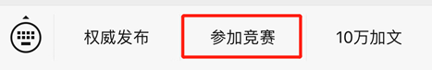
或者在对话框内回复“反邪”，将直接获取竞赛入口：
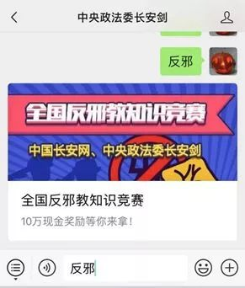
进入游戏后，点击“全国反邪教知识竞赛”按钮，即可参与竞答！
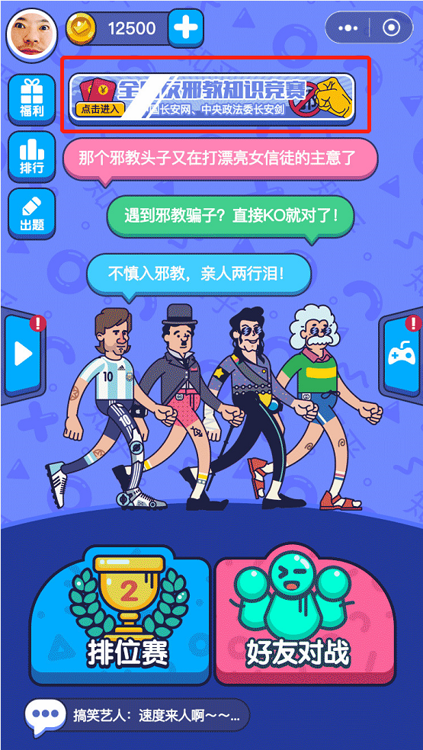

活动期间，中国长安网、长安剑还将每日不间断披露反邪教小常识，在公众号下方对话框输入“透题”：
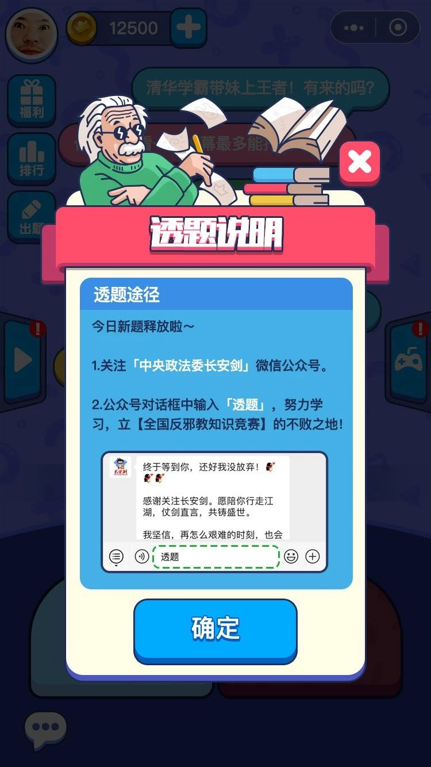

或者下载中国长安网APP，在首页推荐栏目中找到带有【反邪常识】的文章，即可获得每日透题。


